Návrh v rámci participativního rozpočtu - stavební úprava okolí „U křížku“

Jde o drobné stavební úpravy odpočinkového místa v křižovatce ulice Poňava a Příhon. Jde o známé místo pod letitou lípou s historickým svatým křížem a lavičkou, které bylo vždy využíváno k odpočinku a setkávání místních starších i mladých obyvatel, ale i turistů. Pro obyvatele Poňavy jde o výjimečný kout obce.
Odpočinkové místo je v neutěšeném stavu. Ve velmi těsné blízkosti parkují automobily v zeleném pásu. Jsou zde umístěné dvě lavičky, každá však jiného designu, jedna pevná, druhá přenosná. Terén je travnatý, ale drnovatý a nerovný. Pro osoby s omezeným pohybem je místo hůře dostupné. Chodník při ul. Poňava je pod odpočinkovým místem necitlivě ukončen před obloukem křižovatky. Samotný dřevěný kříž s ukřižovaným Kristem vyžaduje ošetření a renovaci.
Navrhované řešení:
Návrh spočívá ve výškovém srovnání terénu nad stromem do půdorysného tvaru L s uložením nízké vrstvy propustného štěrkopísku – mlatu. Na takto srovnané ploše budou umístěny dřevěné lavičky tak aby zůstala průchozí šířka min. 1,2 m. Z horní části bude umístěn zahradní obrubník pro oddělení parkovacích ploch v ulici Příhon. Vhodné by bylo pro oddělení i umístění nízkého jednoduchého nejlépe dřevěného zábradlí (plůtku), aby korespondovalo s dřevěnou hmotou tohoto místa. Zelená plocha pod stromem a křížem bude osazena nízkými trvalkami a to tak, aby výsadba nenarušila kořenový systém stromu. Travnatý povrch bude renovován. Více než vhodná je konzultace se zahradním architektem či krajinářem.
Chodník v ulici Poňava spolu se silničními obrubami je navržen prodloužit do stávajícího oblouku křižovatky. Součástí prodloužení chodníku by bylo též bezbariérové řešení dle ČSN a EN - snížené obruby a dlažby pro přechod křižovatky s osazením odlišně barevné reliéfní dlažby. Dle katastrální mapy jde zřejmě u chodníku již o nepatrný zásah do pozemku ČR ve správě ÚZSVM. Po geodetickém zaměření hranic pozemků a potvrzení této skutečnosti je pak tyto stavební práce nutné projednat s vlastníkem nebo zahrnout do připravovaného projektu rekonstrukce ulice Hlavní a Poňava.
Dřevěný kříž na betonovém sloupku bude natřen speciálním nátěrem pro ošetření dřeva (zvýraznění struktury, ošetření proti dřevokazným škůdcům a houbám,…). Ikona na kříži bude šetrně očištěna, betonový sloupek ošetřen např. speciálním nátěrem.
Stavební úpravy jsou navrženy na pozemku p. č. 509/1 s vazbou na pozemek p.č.1816/1 vše k.ú. Lelekovice.
p.č. 509/1 – vlastník Obec Lelekovice, p.č. 1819/1 – vlastník ČR- ÚZSVM
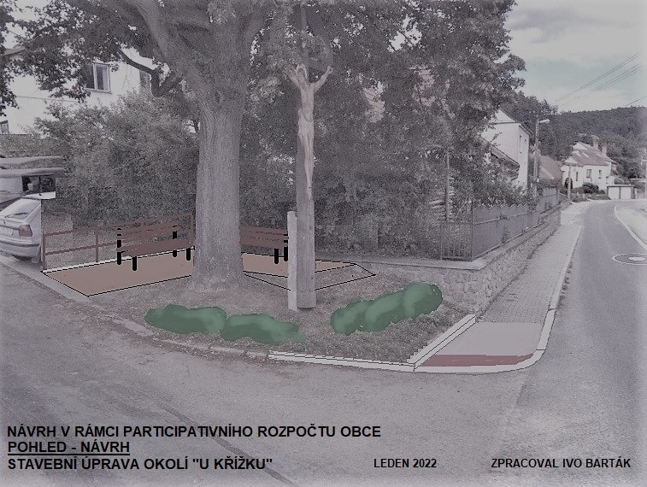
Orientační cenový propočet:
materiál: silniční obruby, zahradní obruby (cca 8 m), 2 lavičky, zámková dlažba (3 m2), ŠD 10 cm (3m2), štěrkopískový mlat 5 cm (9 m2), dřevěný plůtek v. 0,8 m (3,5 m) …. cca 21.500,- Kč bez DPH
práce: 3x5x200x8 … cca 24.000,- Kč bez DPH
doprava materiálu a poplatky za odpady .. cca 8.000,- Kč bez DPH
ostatní náklady … do cca 5.000,-Kč bez DPH Celkem: 58 500,- Kč bez DPH
Přílohy:
1. katastrální situace
2. půdorys návrhu
3. fotografický pohled před úpravou
4. fotografický pohled s návrhem
Leden 2022 Zpracoval: Ivo Barták

